《徵求領用公告》
徵求領用設備名稱數量：奈米過濾濃縮系統1組
徵求領用設備概況：已逾使用年限(使用年限5年)且失原有效能。
公告期日：106年6月23日起至106年7月24日止
※有需求單位請於106/07/24(星期一)前
～電洽化學組魏華洲(分機：5376 5015)或朱永騰(分機：5387) ～
★若無領用，將逕行辦理報廢。
設備名稱 | 財產編號 | 數量
奈米過濾濃縮 | 31008020091 990000001 | 1組
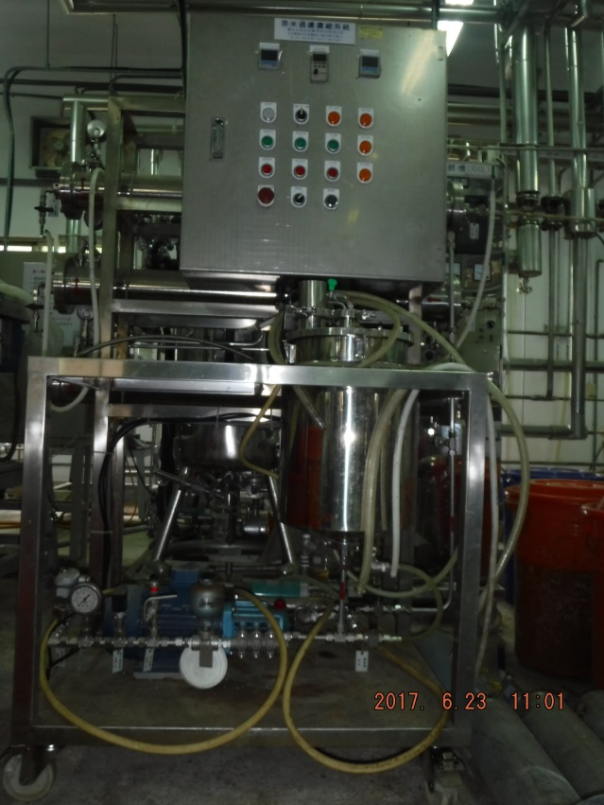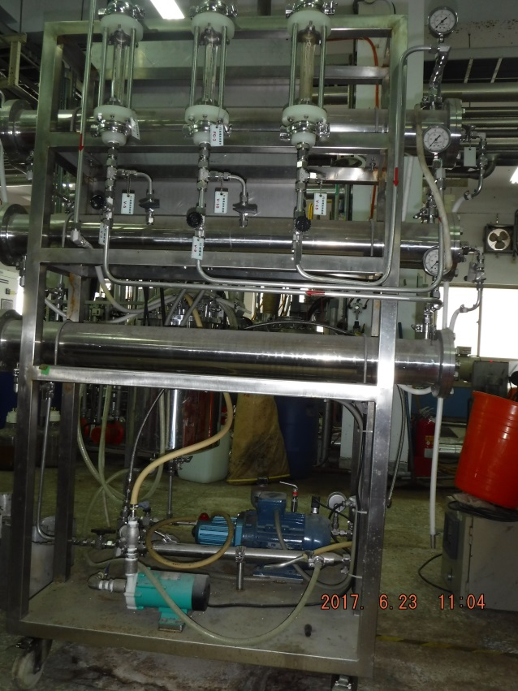
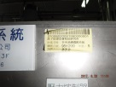
購買日期：98.12.30.
已逾使用年限(使用年限5年)且失原有效能
若無領用，將逕行辦理報廢。

